МАТЕМАТИКА, 4 КЛАСС

ВАРИАНТ № 1

НОЯБРЬ, 2017

МАТЕМАТИКА, 4 КЛАСС

ВАРИАНТ *№* 1

# Краевая диагностическая работа по МАТЕМАТИКЕ

### Фамилия, имя

Поезд прибыл на вокзал в город Сочи в 12 ч 55 мин и через 15 мин отправился от вокзала. В какое время отправился поезд от вокзала города Сочи?

СОШ

г. (р-на) , класс 4 « »

ВАРИАНТ I\f• 1

Ответ:

На клетчатом поле со стороной клетки 1 см изображён треугольник. Дострой его до прямоугольника.

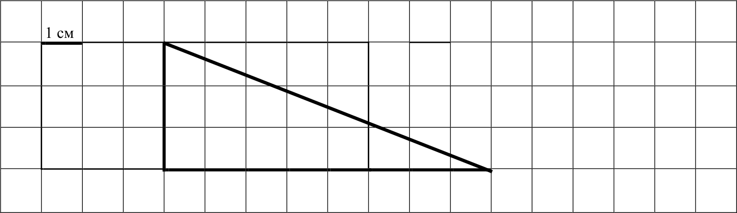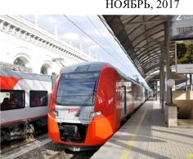ИНСТРУКЦИЯ ПО ВЫПОЛНЕНИЮ РАБОТЫ

1. В твоей работе 8 заданий.
2. В заданиях, после которых есть поле со словом «Ответ», запиши ответ в

## указанном месте.

В задании №4 нужно закончить построение фигуры, используя инструменты для черчения.

4. В заданиях, после которых есть поле со словами «Решение» и «Ответ», запиши решение и ответ в указанном месте.

Если ты хочешь изменить ответ, то зачеркни его и запиши рядом новый.

1. При выполнении работы нельзя пользоваться учебниками, рабочими

## тетрадями, справочниками, калькулятором.

1. При необходимости можно пользоваться черновиком. Записи в черновике проверяться и оцениваться не будут.
2. Советуем выполнять задания в том порядке, в котором они даны. Для экономии времени пропускай задание, которое не удаётся выполнить сразу, и переходи к следующему. Постарайся выполнить как можно больше заданий.

*Жепаем успеха.!*

Найди значение выражения 346 + 27.

Ответ:

## В трёх ящиках лежит 1000 коробок красок. В первом ящике 318 коробок, а во втором — 177 коробок. Сколько коробок с красками лежит в третьем ящике?

|  |  |  |  |  |  |  |  |  |  |  |  |  |  |
| --- | --- | --- | --- | --- | --- | --- | --- | --- | --- | --- | --- | --- | --- |
|  | | |  |  |  |  |  |  |  |  |  |  |  |
|  |  |  |  |  |  |  |  |  |  |  |
|  |  |  |  |  |  |  |  |  |  |  |
|  |  |  |  |  |  |  |  |  |  |  |  |  |  |
|  |  |  |  |  |  |  |  |  |  |  |  |  |  |
|  | | |  |  |  |  |  |  |  |  |  |  |  |
|  |  |  |  |  |  |  |  |  |  |  |
|  |  |  |  |  |  |  |  |  |  |  |

Министерство образования, науки и молодежной политики Краснодарского края ГБОУ ИРО Краснодарского края

1. Узнай длины сторон этого прямоугольника, если сторона одной клетки равна 1 см.

## Длина:

Ширина:

1. Вычисли периметр этого прямоугольника.

Ответ:

## На лесном участке растут сосны, ели, рябины и березы. В таблице указано, сколько деревьев каждой из пород растет на этом участке.

|  |  |
| --- | --- |
| Сосны | 100 |
| Ели | 60 |
| **Рябины** | 70 |
| **Берёзы** | 50 |

Ответь на вопросы:

* 1. Во сколько раз берёз меньше, чем сосен?

Ответ:

* 1. На сколько рябин больше, чем елей?

Ответ:

Министерство образования, науки и молодежной политики Краснодарского края ГБОУ ИРО Краснодарского края

МАТЕМАТИКА, 4 КЛАСС

ВАРИАНТ № 1

НОЯБРЬ, 2017

МАТЕМАТИКА, 4 КЛАСС ВАРИАНТ *№* 1 НОЯБРЬ, 2017

Найди значение выражения 960 — 348 : 3 Ответ:

С первой яблони собрали 28 кг яблок, а со второй на 5 кг больше. Все яблоки разложили в пакеты по 4 кг в каждый. Сколько пакетов потребовалось? Сколько килограммов яблок осталось?

|  |  |  |  |  |  |  |  |  |
| --- | --- | --- | --- | --- | --- | --- | --- | --- |
| Решение: | | |  |  |  |  |  |  |
|  |  |  |  |  |  |
|  |  |  |  |  |  |
|  |  |  |  |  |  |  |  |  |
|  |  |  |  |  |  |  |  |  |
| Ответ: | | |  |  |  |  |  |  |
|  |  |  |  |  |  |
|  |  |  |  |  |  |

В таблице дано количество дождливых дней за 2016-2017 годы в апреле-июне в городе Ейске.

|  |  |  |
| --- | --- | --- |
| Месяц | 2016 год | 2017 год |
| **Апрель** | 3 | 7 |
| Май | 5 | 1 |
| **Июнь** | 2 | 1 |

Пользуясь таблицей, выбери верные утверждения, обозначь О. О В апреле 2016 года было три дождливых дня.

О В мае 2016 года дождливых дней было меньше, чем в мае 2017 года.

В мае и июне 2017 года было одинаковое количество дождливых дней.

О В каждый из этих годов в июне было меньше дождливых дней, чем в апреле.

Министерство образования, науки и молодежной политики Краснодарского края ГБОУ ИРО Краснодарского края

Министерство образования, науки и молодежной политики Краснодарского края ГБОУ ИРО Краснодарского края

МАТЕМАТИКА, 4 КЛАСС ВАРИАНТ № 2 НОЯБРЬ, 2017

# Браевая диагностическая работа по МАТЕМАТИКЕ

### Фаміілия, имя

МАТЕМАТИКА, 4 КЛАСС ВАРИАНТ *№ 2*

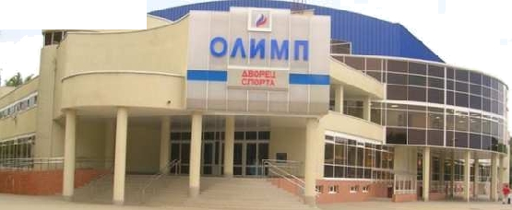Юра вышел из дома в 14 ч 55 мин на спортивную I тренировку. Через 15 мин он пришёл во Дворец спорта. В какое время пришёл Юра на тренировку во

НОЯБРЬ, 2017

СОШ

г. (р-на) , класс 4 « » ВАРИАНТ № 2

Дворец спорта?

Ответ:

На клетчатом поле со стороной клетки 1 см изображён треугольник. Дострой его до прямоугольника.

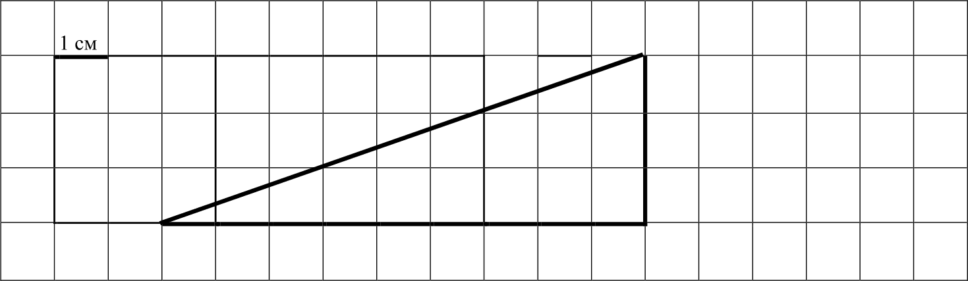ИНСТРУКЦИЯ ПО ВЫПОЛНЕНИЮ РАБОТЫ

* + 1. В твоей работе 8 заданий.
    2. В заданиях, после которых есть поле со словом «Ответ», запиши ответ в указанном месте.

В задании №4 нужно закончить построение фигуры, используя инструменты для черчения.

4. В заданиях, после которых есть поле со словами «Решение» и «Ответ»,

запиши решение и ответ в указанном месте.

Если ты хочешь изменить ответ, то зачеркни его и запиши рядом новый.

1. При выполнении работы нельзя пользоваться учебниками, рабочими тетрадями, справочниками, калькулятором.
2. При необходимости можно пользоваться черновиком. Записи в черновике

проверяться и оцениваться не будут.

1. Советуем выполнять задания в том порядке, в котором они даны. Для экономии времени пропускай задание, которое не удаётся выполнить сразу, и переходи к следующему. Постарайся выполнить как можно больше заданий.

*Желаем ynnexa.!*

Найди значение выражения 534 + 57. Ответ:

В трёх пачках лежит 1000 тетрадей. В первой пачке 289 тетрадей, а во второй — 356 тетрадей. Сколько тетрадей лежит в третьей пачке?

|  |  |  |  |  |  |  |  |  |  |  |  |  |
| --- | --- | --- | --- | --- | --- | --- | --- | --- | --- | --- | --- | --- |
|  | | |  |  |  |  |  |  |  |  |  |  |
|  |  |  |  |  |  |  |  |  |  |
|  |  |  |  |  |  |  |  |  |  |
|  |  |  |  |  |  |  |  |  |  |  |  |  |
|  |  |  |  |  |  |  |  |  |  |  |  |  |
| Ответ: | | |  |  |  |  |  |  |  |  |  |  |
|  |  |  |  |  |  |  |  |  |  |
|  |  |  |  |  |  |  |  |  |  |

Министерство образования, науки и молодежной политики Краснодарского края ГБОУ ИРО Краснодарского края

1. Узнай длины сторон этого прямоугольника, если сторона одной клетки равна 1 см. Длина:

Ширина:

1. Вычисли площадь этого прямоугольника.

Ответ:

На парке растут липы, клёны, каштаны и берёзы. В таблице указано, сколько деревьев каждой из пород растёт в парке.

|  |  |
| --- | --- |
| **Липы** | 60 |
| **Клёны** | 80 |
| **Каштаны** | 50 |
| Берёзы | 40 |

Ответь на вопросы:

* 1. На сколько лип больше, чем каштанов? Ответ:
  2. Во сколько раз берёз меньше, чем клёнов? Ответ:

Министерство образования, науки и молодежной политики Краснодарского края ГБОУ ИРО Краснодарского края

МАТЕМАТИКА, 4 КЛАСС

ВАРИАНТ № 2

НОЯБРЬ, 2017

МАТЕМАТИКА, 4 КЛАСС ВАРИАНТ *№ 2* НОЯБРЬ, 2017

Найди значение выражения 840 — 218 • 3 Ответ:

В магазин привезли 42 пачки белой бумаги, а цветной на 12 пачек меньше. Все пачки разложили в коробки по 5 штук в каждую. Сколько коробок потребовалось? Сколько пачек бумаги осталось?

|  |  |  |  |  |  |  |  |
| --- | --- | --- | --- | --- | --- | --- | --- |
| Решение: | | |  |  |  |  |  |
|  |  |  |  |  |
|  |  |  |  |  |
|  |  |  |  |  |  |  |  |
|  |  |  |  |  |  |  |  |
| Ответ: | | |  |  |  |  |  |
|  |  |  |  |  |
|  |  |  |  |  |

## В таблице дано количество дождливых дней за 2016-2017 годы в марте-мае в городе Армавире.

|  |  |  |
| --- | --- | --- |
| **Месяц** | **2016** год | **2017** год |
| Март | 6 | 6 |
| **Апрель** | 0 | 2 |
| Май | 6 | 8 |

Пользуясь таблицей, выбери верные утверждения, обозначь О.

В марте 2016 года дождливых дней было меньше, чем в марте 2017 года.

О В мае 2017 года было восемь дождливых дней.

В марте и мае 2016 года было одинаковое количество дождливых дней.

О В каждый из этих годов в апреле было меньше дождливых дней, чем в мае.

Министерство образования, науки и молодежной политики Краснодарского края ГБОУ ИРО Краснодарского края

Министерство образования, науки и молодежной политики Краснодарского края ГБОУ ИРО Краснодарского края

МАТЕМАТИКА, 4 КЛАСС ВАРИАНТ № 3 НОЯБРЬ, 2017

МАТЕМАТИКА, 4 КЛАСС

ВАРИАНТ *№* 3

НОЯБРЬ, 2017

# Браевая диагностическая работа по МАТЕМАТИКЕ

### Фаміілия, имя

Дедушка отправился к реке на рыбалку в 7 ч 50 мин. На весь путь он затратил 25 мин. В какое время дедушка пришёл к реке?

СОШ

г. (р-на) , класс 4 « »

Ответ:

ВАРИАНТ №3

ИНСТРУКЦИЯ ПО ВЫПОЛНЕНИЮ РАБОТЫ

* + 1. В твоей работе 8 заданий.

На клетчатом поле со стороной клетки 1 см изображён треугольник. Дострой его до прямоугольника.

* + 1. 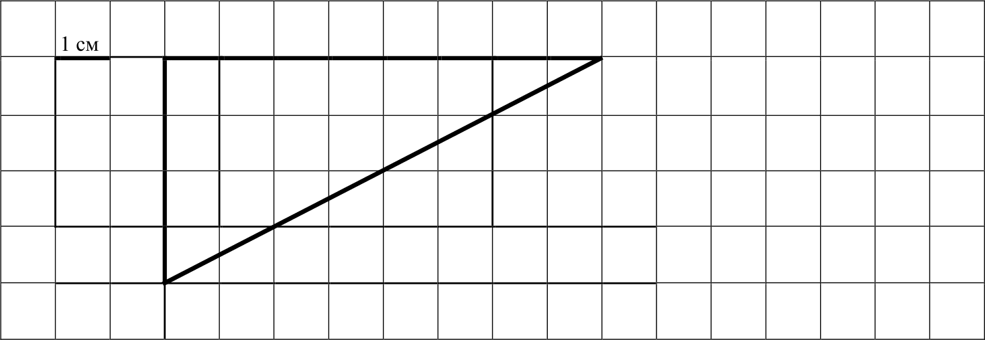В заданиях, после которых есть поле со словом «Ответ», запиши ответ в указанном месте.

В задании №4 нужно закончить построение фигуры, используя инструменты для черчения.

4. В заданиях, после которых есть поле со словами «Решение» и «Ответ»,

## запиши решение и ответ в указанном месте.

Если ты хочешь изменить ответ, то зачеркни его и запиши рядом новый.

1. При выполнении работы нельзя пользоваться учебниками, рабочими тетрадями, справочниками, калькулятором.
2. При необходимости можно пользоваться черновиком. Записи в черновике

проверяться и оцениваться не будут.

1. Советуем выполнять задания в том порядке, в котором они даны. Для экономии времени пропускай задание, которое не удаётся выполнить сразу, и переходи к следующему. Постарайся выполнить как можно больше заданий.

*Желаем ynnexa.!*

Найди значение выражения 468 29. Ответ:

## На трёх полках склада стоят 800 банок консервов. На первой полке 287 банок, а на второй — 265 банок. Сколько банок консервов стоит на третьей полке?

|  |  |  |  |  |  |  |  |  |  |  |  |  |
| --- | --- | --- | --- | --- | --- | --- | --- | --- | --- | --- | --- | --- |
|  | | |  |  |  |  |  |  |  |  |  |  |
|  |  |  |  |  |  |  |  |  |  |
|  |  |  |  |  |  |  |  |  |  |
|  |  |  |  |  |  |  |  |  |  |  |  |  |
|  |  |  |  |  |  |  |  |  |  |  |  |  |
| Ответ: | | |  |  |  |  |  |  |  |  |  |  |
|  |  |  |  |  |  |  |  |  |  |
|  |  |  |  |  |  |  |  |  |  |

Министерство образования, науки и молодежной политики Краснодарского края ГБОУ ИРО Краснодарского края

1. Узнай длины сторон этого прямоугольника, если сторона одной клетки равна 1 см. Длина:

Ширина:

1. Вычисли периметр этого прямоугольника.

Ответ:

В саду посадили кусты чёрной и красной смородины, малины и ежевики. В таблице указано, сколько кустов каждой ягоды посадили.

|  |  |
| --- | --- |
| Чёрная смородина | 90 |
| Красная смородина | 70 |
| Малина | 50 |
| **Ежевика** | 30 |

Ответь на вопросы:

* 1. На сколько кустов малины меньше, чем красной смородины? Ответ:
  2. Во сколько раз кустов чёрной смородины больше, чем ежевики? Ответ:

Министерство образования, науки и молодежной политики Краснодарского края ГБОУ ИРО Краснодарского края

МАТЕМАТИКА, 4 КЛАСС

ВАРИАНТ № 3

НОЯБРЬ, 2017

МАТЕМАТИКА, 4 КЛАСС ВАРИАНТ *№* 3 НОЯБРЬ, 2017

Найди значение выражения 693 + 819 : 3 Ответ:

В первый день мастер изготовил 46 деталей, а во второй день на 5 деталей больше. Все детали сложили в ящики по 8 штук в каждый. Сколько ящиков потребовалось? Сколько деталей осталось?

|  |  |  |  |  |  |  |  |  |
| --- | --- | --- | --- | --- | --- | --- | --- | --- |
| Решение: | | |  |  |  |  |  |  |
|  |  |  |  |  |  |
|  |  |  |  |  |  |
|  |  |  |  |  |  |  |  |  |
|  |  |  |  |  |  |  |  |  |
| Ответ: | | |  |  |  |  |  |  |
|  |  |  |  |  |  |
|  |  |  |  |  |  |

В таблице дано количество дождливых дней за 2016-2017 годы в апреле-июне в городе Сочи.

|  |  |  |
| --- | --- | --- |
| **Месяц** | **2016** год | 2017 год |
| **Апрель** | 4 | 8 |
| Май | 4 | 15 |
| **Июнь** | 1 | 2 |

Пользуясь таблицей, выбери верные утверждения, обозначь О.

О В апреле и мае 2016 года было одинаковое количество дождливых дней. О В мае 2017 года дождливых дней было меньше, чем в мае 2016 года.

О В июне 2017 года было два дождливых дня.

О В каждый из этих годов в июне было меньше дождливых дней, чем в мае.

Министерство образования, науки и молодежной политики Краснодарского края ГБОУ ИРО Краснодарского края

Министерство образования, науки и молодежной политики Краснодарского края ГБОУ ИРО Краснодарского края

МАТЕМАТИКА, 4 КЛАСС ВАРИАНТ № 4 НОЯБРЬ, 2017

# Браевая диагностическая работа по МАТЕМАТИКЕ

МАТЕМАТИКА, 4 КЛАСС

ВАРИАНТ *№* 4

НОЯБРЬ, 2017

### Фаміілия, имя

Автобус прибыл на автовокзал в город Краснодар в 14 ч 45 мин и через 35 мин отправился с автовокзала. Укажи

СОШ

г. (р-на) , класс 4 « »

ВАРИАНТ № 4

время отправления автобуса с автовокзала города Краснодара.

Ответ:

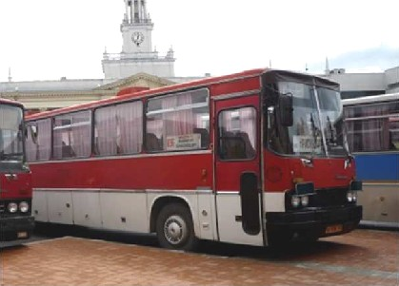ИНСТРУКЦИЯ ПО ВЫПОЛНЕНИЮ РАБОТЫ

* + 1. В твоей работе 8 заданий.

На клетчатом поле со стороной клетки 1 см изображён треугольник. Дострой его до прямоугольника.

* + 1. 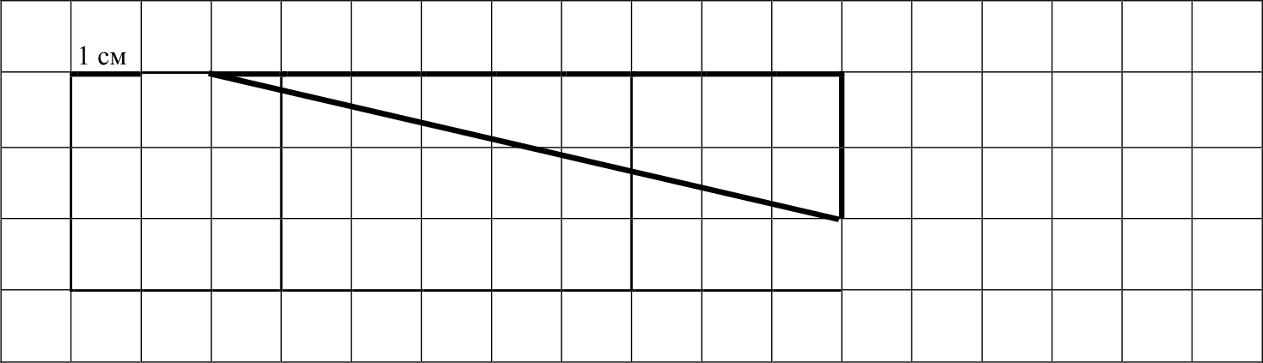В заданиях, после которых есть поле со словом «Ответ», запиши ответ в указанном месте.

В задании №4 нужно закончить построение фигуры, используя инструменты для черчения.

4. В заданиях, после которых есть поле со словами «Решение» и «Ответ»,

## запиши решение и ответ в указанном месте.

Если ты хочешь изменить ответ, то зачеркни его и запиши рядом новый.

1. При выполнении работы нельзя пользоваться учебниками, рабочими тетрадями, справочниками, калькулятором.
2. При необходимости можно пользоваться черновиком. Записи в черновике

проверяться и оцениваться не будут.

1. Советуем выполнять задания в том порядке, в котором они даны. Для экономии времени пропускай задание, которое не удаётся выполнить сразу, и переходи к следующему. Постарайся выполнить как можно больше заданий.

*Желаем ynnexa.!*

Найди значение выражения 695 48. Ответ:

В три книжных магазина привезли 978 книг. В первый магазин привезли 368 книг,

а во второй — 256 книг. Сколько книг привезли в третий магазин?

|  |  |  |  |  |  |  |  |  |  |  |  |  |
| --- | --- | --- | --- | --- | --- | --- | --- | --- | --- | --- | --- | --- |
| Решение: | | |  |  |  |  |  |  |  |  |  |  |
|  |  |  |  |  |  |  |  |  |  |
|  |  |  |  |  |  |  |  |  |  |
|  |  |  |  |  |  |  |  |  |  |  |  |  |
|  |  |  |  |  |  |  |  |  |  |  |  |  |
| Ответ: | | |  |  |  |  |  |  |  |  |  |  |
|  |  |  |  |  |  |  |  |  |  |
|  |  |  |  |  |  |  |  |  |  |

Министерство образования, науки и молодежной политики Краснодарского края ГБОУ ИРО Краснодарского края

1. Узнай длины сторон этого прямоугольника, если сторона одной клетки равна 1 см.

## Длина:

Ширина:

1. Вычисли площадь этого прямоугольника.

Ответ:

В теплице выращивают цветы: хризантемы, розы, тюльпаны и гвоздики. В таблице указано, сколько цветов каждого вида растет в теплице.

|  |  |
| --- | --- |
| **Хризантемы** | 120 |
| Розы | 70 |
| **Тюльпаны** | 60 |
| Гвоздйки | 80 |

## Ответь на вопросы:

* 1. Во сколько раз хризантем больше, чем тюльпанов? Ответ:
  2. На сколько роз меньше, чем гвоздйк? Ответ:

Министерство образования, науки и молодежной политики Краснодарского края ГБОУ ИРО Краснодарского края

МАТЕМАТИКА, 4 КЛАСС

ВАРИАНТ № 4

НОЯБРЬ, 2017



Найди значение выражения 286 + 352 • 2 Ответ:

В одной бочке 32 л молока, а в другой — на 5 л меньше. Всё молоко разлили в банки по 3 л в каждую. Сколько банок потребовалось? Сколько литров молока осталось?

|  |  |  |  |  |  |  |  |
| --- | --- | --- | --- | --- | --- | --- | --- |
| Решение: | | |  |  |  |  |  |
|  |  |  |  |  |
|  |  |  |  |  |
|  |  |  |  |  |  |  |  |
|  |  |  |  |  |  |  |  |
| Ответ: | | |  |  |  |  |  |
|  |  |  |  |  |
|  |  |  |  |  |

## В таблице дано количество дождливых дней за 2016-2017 годы в апреле-июне в городе Краснодаре.

|  |  |  |
| --- | --- | --- |
| **Месяц** | **2016** год | **2017** год |
| Апрель | 2 | 4 |
| Май | 6 | 7 |
| Июнь | 3 | 2 |

Пользуясь таблицей, выбери верные утверждения, обозначь О.

В апреле 2017 года было четыре дождливых дня.

О В мае и июне 2016 года было одинаковое количество дождливых дней.

В мае 2016 года дождливых дней было меньше, чем в мае 2017 года.

О В каждый из этих годов в апреле было меньше дождливых дней, чем в мае.

Министерство образования, науки и молодежной политики Краснодарского края ГБОУ ИРО Краснодарского края